,....._J-·Ll SESION ORDINARIA DE COMISION TECNICA DE ADQUISICIONES.

Comisión del H. Ayuntamiento Constitucional San Juan de los Lagos, Jalisco, 2018-2021

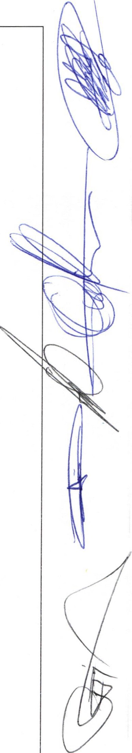En San Juan de los Lagos, Jalisco siendo las 14 horas con 30 minutos del día 06 de septiembre del año 2019 dos mil diecinueve , por lo que estando reunidos en el salón de cabildo , los que integran la Comisión, se procede a celebrar esta sesión ordinaria , y acto continuo el servidor público encargado de la Secretaria Técnica de este Ayuntamiento procederá a tomar lista de asistencia y en su caso hacer la correspondiente declaratoria de quorum legal:

l. El Presidente Municipal o su AUSENTE representante, que será el
Presidente del Consejo.
LCI JESUS UBALDO MEDINA BRISEÑO
11. El Tesorero Municipal. LCP. PRESENTE FELIPE DE JESUS RUIZ
PEREZ
111. El Regidor Presidente de la PRESENTE Comisión de Hacienda LIC.
DENIS ALEJANDRA
PLASCENCIA CAMPOS.

IV.

V .

VI.

VIl.

VIII.

IX.

X.

XI. XII.
El Regidor representación de P .
PARTIDO. MTRA. CLAUDIA JEANETTE CARRANZA SANTOS.
El Regidor representación del PRESENTE PARTIDO LIC. IVAN JOSE DE
JESUS VELOZ MUÑOZ.
El regidor representación del AUSENTE Uustifica) PARTIDO . LIC. NORMA
ELIZABETH MACIAS AGUIRRE .
El Regidor representación del PRESENTE PARTIDO . MTRA OLIVIA
GUILLEN PADILLA
El Regidor representante del PRESENTE PARTIDO . DRA LAURA
ANGELICA CHAVEZ CONTRERAS .
El Director de la Unidad de AUSENTE üustifica) Compras . C. GONZALO
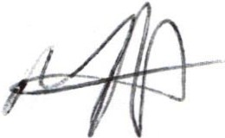ADRIAN BARAJAS VALTIERRA.
Representante del Sector PRESENTE Empresarial. CAMARA DE
COMERCIO MIGUEL ANGEL MARQUEZ DE ALBA.
Representante del Sector AUSENTE Empresarial COPARMEX JOSE GUADALUPE CAMPOS.
Contralor Municipal. LCP. PRESENTE FEDERICO LOPEZ PADILLA

ORDEN DEL OlA

1.- Lista de asistencia y declaratoria de quorum .-

Página 1 de 5
06 de Septiembre del Año 2019

/

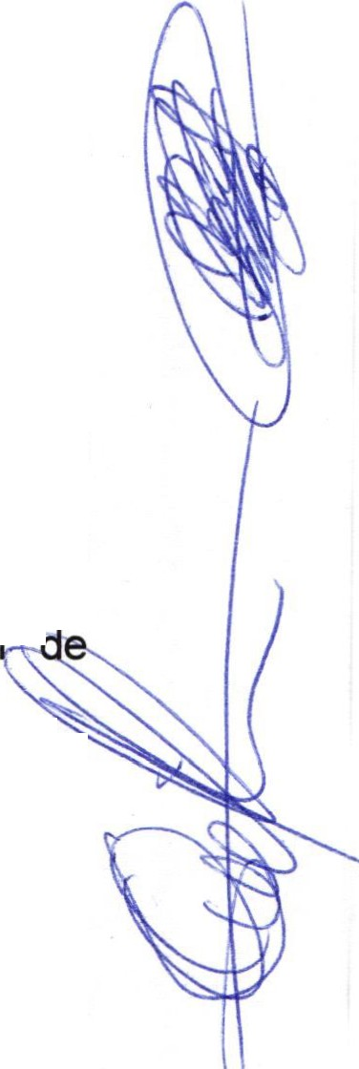SESION ORDINARIA DE COMISION TECNICA DE ADQUISICIONES.

Acuerdo.- Este punto del orden del día se encuentra debidamente desahogado , toda vez que al inicio de esta sesión se tomó lista de asistencia y se hizo la declaratoria de quorum legal.
2.- Lectura y aprobación del acta anterior así como la aprobación del orden del día.- Acuerdo .- Una vez que se da lectura al acta y sometido a consideración el orden del día,
previamente circulado , es aprobado por 8 votos a favor de los integrantes presentes que
corresponde a una mayoría relativa se aprueba el acta anterior y el orden del día sometido .

Y que con fundamento en el Reglamento de la Comisión Técnica de Adquisiciones del Municipio de San Juan de los Lagos:

CAPITULO TERCERO DE LAS FACULTADES.
Artículo 30.- La Comisión de Adquisiciones tendrá las siguientes facultades:
1.- Definir las políticas, sistemas, procedimientos y normas que regule las operaciones
indicadas en el artículo 6, fracción V de este Reglamento .
11.- Seleccionar al proveedor de los bienes o servicios de cada requisición , en atención a las normas fijadas por este Reglamento.
111.- Fijar las políticas que deben observarse , al elaborar el Programa Anua ,...-. ·
Adquisiciones municipales , de acuerdo a los planes y programas.
IV.- Las demás que tiendan a eficiente y transparentar el gasto público en la adquisición de bienes o contratación de servicios .
Se procede a resolver los siguientes puntos: N
3.- Informe general respecto a la situación que se guarda por parte de la Dirección de la

Tesorería Municipio:

En uso de la voz, el titular de la Tesorería Municipal, expone al pleno la intención de
compra de un vehículo utilitarios para el uso de transporte de los estudiantes de las .
comunidades rurales, en el cual se expone que se cuenta con una aportación por parte
del GRUPO MODELO CERVECERIA , por concepto de mejoras de obras y servicios , en el '
que ya se entregó el recibo en favor de la empresa, y ya se tiene el recurso depositado en cuenta bancaria del Ayuntamiento siendo la aportación de un total de $300,000.00 mil pesos.

Acuerdo.- informativo.

4- Informe General de compras por parte de UNIDAD CENTRAL DE COMPRAS DEL MUNICIPIO.

En uso de la voz , la titular de la Unidad Central de Compras, presenta asuntos por aprobar con los siguientes gastos .
Asunto | Costo | Observaciones
Compra de uniformes para | Presupuesto : | SE AUTORIZA | LA
el personal de los | $127 ,314.00 Lasar | COMPRA CON | EL
empleados del | $143,715.00 Unitam | PROVEEDOR LASAR.
Ayuntamiento . (Obras Públicas, parques y | No se presentó cotización .
jard ines, aseo público, taller | Dipsa.
munici al .
Se presenta en carácter de | Por concepto de | SE AUTORIZA GASTO.
urgente el gasto por | rectificación (otros por
reparación de motor camión | aclarar a la comisión).
recolector de basura

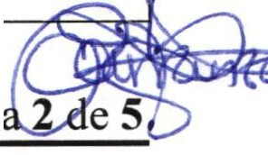,

Págin

SESION ORDINARIA DE COMISION TECNICA DE ADQUISICIONES.

Vehículo Utilitario para el trasporte de estudiantes en comunidades rurales.
Total $51,136.00
NISSAN CORZO $504,600
más IVA
NISSAN LEON $500,00

SE AUTORIZA LA COMPRA CON EL PROVEEDOR NISSAN DE

NV350 URBAN 15 masIVA
PASAJEROS AMPLIA AA NISSAN DE LOS ALTOS MODELO 2019. $489,000.00 con IVA.
Motor a gasolina , cuatro cilindros en línea.
Manual de velocidades
LOS ALTOS (se elabore la
carta de resguardo por parte del departamento de patrimonio). Se aplicara el recurso aportado por GRUPO MODELO CERVECERIA.
$300,000.00 esos.

Fiestas patrias cabecera Se anexo
municipal. previamente .

Fiestas patrias delegación Se anexo de Mezquitic de la previamente Magdalena.
cotización

cotización

SE AUTORIZA
Fuegos Artificiales
pirotecnia Esteban Mezquitic $ 17,000.00 Sonido Richard
$15 ,000.00
Grupo Musical El Explandor
Norteño $3,000.00 Elotes lvan. $18,000.00 SE AUTORIZA
Banda Sonora el
$12,000 .00
- Fuegos artificiales Cruz Sotelo
$13,920.00
Sonido Eventos
$4,000.00
Adornos Papelería mem

$7,144.00

Gastos por concepto de Se anexo relación
de SE AUTORIZA.

PRIMER INFORME DE cotizaciones previamente.

GOBIERNO.
Revista o libro Impresora R
de León. $58,000 .00 Periódico: Impresora R de León $51,040.00
Post Producción Estrés Tudio.com $23,200.00
Video Ornelas $34,800.00 Sonido e Iluminación
$15,000.00 Elegance .

Sillas: Araceli
$1,740.00
Mata

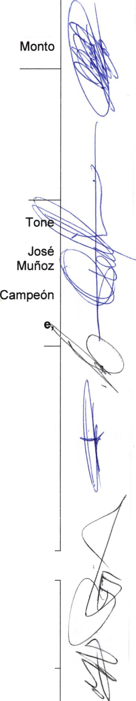Cena Banquetes Güero
$14,848 .00

Pendientes por comprar
Proyecto de inversión para el rescate de espacio urbano municipal al lado del Taller Municipal. | Se presente por medio de la Dirección de Planeación para elabora el proyecto y presupuesto. | PENDIENTE, SE REVIZA.
Compra de equipo para la  Dirección de Comunicación Social. | Se está revisando  cotizaciones ya presentadas con anterioridad. | PENDIENTE

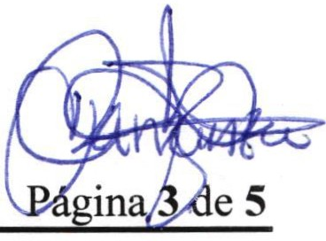5.- ASUNTOS GENERALES .

SESION ORDINARIA DE COMISION TECNICA DE ADQUISICIONES.

Se presenta ante el pleno de la comisión un total de 1 puntos generales , los cuales se aprueban por 9 votos a favor con mayoría calificada.

En uso de la voz el C. Regidor C. MTRA OLIVIA GUILLEN PADILLA , expone los siguientes puntos:

  - En relación al tema de las compras se presente previamente las cotizaciones para su análisis.

Acuerdo .- Informativo

6.- Señores y señoras , integrantes de dicha Comisión, en virtud que ha sido agotado el orden del día, se declara concluida la presente sesión, a las 15 horas con 50 minutos del día de hoy, citando a sesión ordinaria de Comisión , por instrucciones del Presidente Municipal LIC. Jesús Ubaldo Medina Briseño, y se convoca a nueva reunión el día 09 de octubre del 2019, a las 1:30 horas, en el salón de cabildo, en Palacio Municipal , firmando los que en ella intervinieron , quisieron y supieron hacerlo por y ante el presidente municipal que actúa en unión del servidor público encargado de la Secretaria Técnica de este ayuntamiento que autoriza y da fe, en cumplimiento a lo dispuesto en el Reglamento de la Comisión.

LCI. Jesús Ubaldo Medina Briseño Presidente Municipal de San Juan de Los Lagos

C. LIC. DENIS ALEJANDRA PLASCENCIA
CAMPOS .
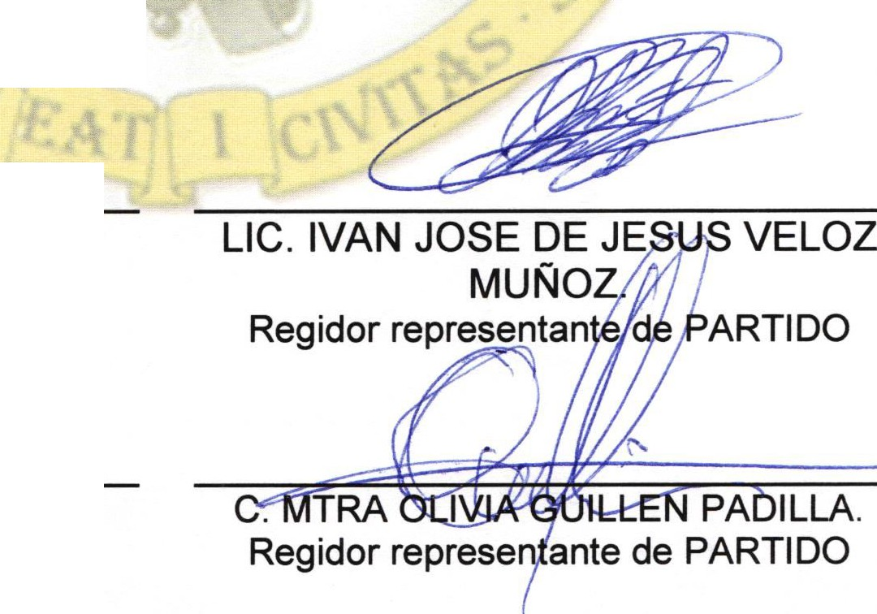Regidor Municipal titular de la Comisión de

C.MT JEANETTE CARRANZA SANTOS.
Regidor representante de PARTIDO

C. LIC. NORMA ELIZABETH MACIAS AGUIRRE.
Regidor representante de PARTIDO
LIC. GAMALIE( ROMO GUTIERREZ
Secretaria Técnico

LCP. FELIPE DE JESUS RUIZ PEREZ
Tesorero Municipal.

DRA. LAURA ANGELICA CHAVEZ CONTRERAS .
Regidor representante de PARTIDO
C. Jase Guadalupe Campos . Representante Del Sector Empresarial COPARMEX

Página 4 de 5

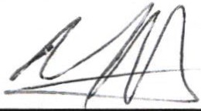SESION ORDINARIA DE COMISION TECNICA DE ADQUISICIONES.

C. Miguel Angel Marquez de Alba Representante Del Sector Empresarial CAMARA DE COMERCIO.
C. GONZALO ADRIAN BARAJAS VALTIERRA
Director de Unidad de Compras.

L.C.P. Federico Lopez Padilla.
Contralor Municipal.

06 de Septiembre del Año 2019

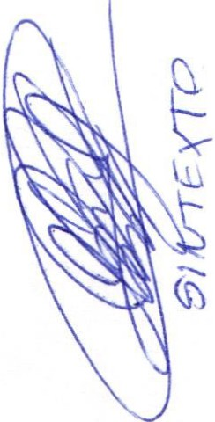

Página 5 de 5

